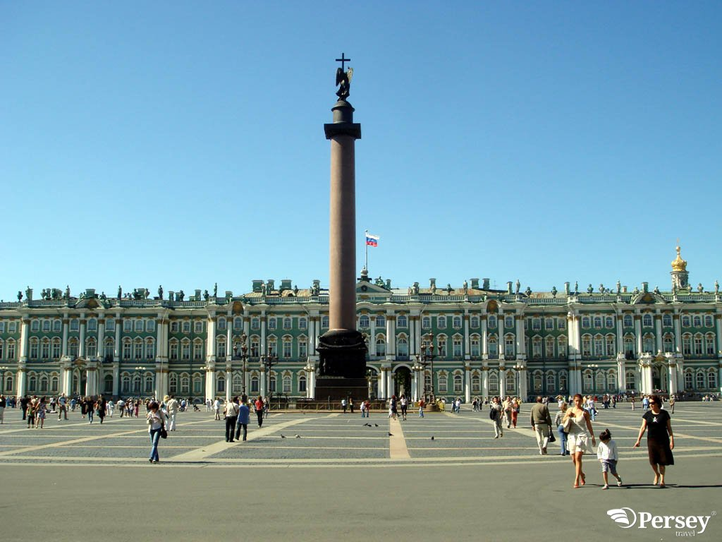

Подготовила и провела
учитель начальных классов Сухорукова Н.А.

Технологическая карта урока
- Фамилия, имя, отчество учителя: Сухорукова Нина Анатольевна
- Учебно-методический комплект : « Школа России»
- Предмет : окружающий мир
- Класс: второй
- Тема : Город на Неве
- Урок в системе уроков: 11
Форма проведения: классно-урочная
Тип урока. Урок изучения нового материала на деятельной основе.
Методы обучения: объяснительно-иллюстративный, проблемный диалог , частично-посковый, методы стимулирования к обучению, методы контроля и самоконтроля.
Формы организации познавательной деятельности: фронтальная, индивидуальная, парная.
Цели: познакомить с достопримечательностями Санкт-Петербурга, планом и гербом города, историей его основания. прививать любовь к своей стране, уважение к памятникам старины.
УУД: Личностные: Самоопределение; Нравственно-эстетическая оринтация .Коммуникативные: планирование учебного сотрудничества с учителем и сверстниками, умение вести учебный диалог; Познавательные:; общеучебные: смысловое чтение восприятие нучно-познавательных текстов и свободная ориентация в них, овладение логическими действиями сравнения, анализа объектов с целью выделения признаков. Регулятивные: ставить и формулировать в сотрудничестве с учителем учебную задачу( целеполагание и планирование), создать алгоритм деятельности при решении учебной проблемы. контроль, оценка. Коррекция.
Планируемые результаты:- понимать учебную задачу урока и стремиться ее выполнить;
- соотносить фотографии достопримечательностей Санкт-Петербурга с их местоположением на карте города;
- рассказывать о достопримечательностях Санкт-Петербурга по своим впечатлениям или по фотографиям учебника и рабочей тетради;
- отличать герб Санкт-Петербурга от гербов других городов, сходных с ним;
- обсуждать рассказ «Петропавловская крепость»;
- составлять план статьи об истории Медного всадника в виде вопросов к одноклассникам;
- подготовить рассказы о достопримечательностях Санкт-Петербурга, используя дополнительную литературу.
- формулировать выводы из изученного материала, отвечать на итоговые вопросы и оценивать свои достижения на уроке.
Оборудование:

1 Учебник: Плешаков А.А. Окружающий мир. 2 кл. 2 часть.- М.: Просвещение ,2012
2. Рабочая тетрадь: Плешаков А.А. Окружающий мир. Рабочая тетрадь 2 кл. 2 часть .- М.: Просвещение ,2012 . Электронное приложение.
Плешаков А.А, Гара Н Н, Назарова З Д Окружающий мир: Тесты : 2 класс. .- М.: Просвещение ,2011
Этап урока | Содержание | Деятельность учителя | Деятельность учащихся
1.Организационный момент. | -Начинаем мы урок,.  Ты готов к нему, скажи?  Что на парте, покажи.  На уроке не зевай ,  смело руку поднимай! | Приветствует обучающихся, проверяет их готовность к уроку, настраивает их на работу. | Приветствуют учителя, проверяют свою готовность к уроку
2.Проверка домашнего задания | Вспомним ,какое задание выполняли дома?  Мы совершали путешествие по московскому кремлю  1.Устный опрос  Расскажите о достопримечательностях московского Кремля  Оцените выступления ребят .И сам выступающий сравнит свою оценку с вашей  2.КИМы ( Тест )  3. Подведение итогов и рефлексия. | Проверяется ,как выполнено домашнее задание  Повторение правила о предлоге  Фронтальный опрос учащихся с самоконтролем.  (Выявление уровня знаний обучающихся. Определяет типичные ошибки.)  Рефлексия. Просит оценить детей свои знания.  2)Тестирование  Учитель сравнивает свои оценки с детскими и подводит итоги.  Просит детей, которые показали красный смайлик ,рассказать ,что они должны повторить. | -Московский Кремль.  1.Дети делают сообщения о достопримечательностях московского Кремля(показывают фотографии ,рисунки ,слайды)  Дети оценивают свои достижения и показывают соответствующий смайлик ( желтый улыбающийся-« отлично»,зеленый серьезный-«хорошо», красный сердитый – « удовлетворительно»  Ребята ,которые оценили себя на «3» делают вывод, что им надо повторить 2).Дети самостоятельно выполняют тест, самостоятельно проверяют по правильным ответам в конце книги и дают себе оценку.  3)Дети подводят итоги ,как они подготовились к домашнему заданию
3.Самоопределение к деятельности.  Постановка учебной задачи. | -Известна ли вам Северная столица России? О каком городе так говорят?В честь какого царя назвали этот город?  -_Кто был в Санкт-Петербурге? Расскажите.  -Предположите, о чём мы будем говорить на уроке?  -Прочитайте на стр 108 учебника тему и какие учебные задачи нам предлагает Вопросик? | Актуализация знаний учащихся, создание проблемной ситуации.  Организует самостоятельную работу учеников.  Активизирует внимание на проверке задания  Просит проанализировать задание и предположить тему урока, поставить перед собой учебные задачи. | -Это Санкт-Петербург  Назван в честь Петра 1  Узнаем много интересного о Санкт-Петербурге, о его достопримечательностях.  Дети находят тему урока, читают учебные задачи , сравнивают со своими предположениями
4.Работа по теме урока. | 1. Работа по учебнику.  1) Работа по научно-познавательной статье о Санкт-Петербурге: (с.108)  -самостоятельное чтение  - фронтальная работа( чтение цепочкой)  -Попробуйте задать товарищам по классу вопрос по этому тексту ,вы должны знать сами ответ на свой вопрос.  -Чей вопрос отметим?  -Все молодцы, все старались ,вы мне очень помогли.  2. Работа с фотографией на с 108  Рассмотрите фотографию и скажите, соответствует ли она прочитанному тексту?  3.) Расскажите ,каким вы представили город?  2. Электронное приложение к учебнику  Демонстрация фильма о Санкт-Петербурге.  3.Выполнение заданий в рабочей тетради №1.с 49 Самостоятельное выполнение  Коллективная проверка  4.Работа по учебнику  С 109.  Работа с планом города  -Что такое план?  - Где можно найти план города?  -На экране план Санкт-Петербурга ,найденный в Интернете. Сравните с учебником.  -Назовите объекты на плане.  -Что ещё мы видим на плане?  5. Выполнение заданий в рабочей тетради №3.с 50  Самостоятельное выполнение  Коллективная проверка  6.Работа по учебнику.  –Санкт-Петербург называют городом на Неве, значит ,чего должно быть в этом городе в большом количестве?  - Что интересного в мостах города на Неве?  -Рассмотрите внимательно фотографию на странице 109 учебника , что скажите о мосте?  7.Что такое герб города? Герб какого города вы знаете?  -Найдите в учебнике герб Санкт-Петербурга.  -Что на нём видим?  -Предположите историю этого герба.  Рассказ учителя:  Исторический герб Санкт-Петербурга, утвержденный в 1730 году, подтвержденный в 1780 году, дополненный в 1857 году, никогда не отменявшийся и вновь введённый в употребление в 1991 году, является старейшим и основным официальным символом Санкт-Петербурга. Прообразом послужил герб Ватикана, как города Святого Петра. Только весной 1989 года городские власти Ленинграда возбудили вопрос о необходимости городского герба. Был объявлен общегородской конкурс на лучший проект, назначена денежная премия победителю. Выставка проектов нового герба открылась в мае 1989 года в Петропавловской крепости  -Допускается воспроизведение герба Санкт-Петербурга в сокращённых версиях, обусловленных исторически и геральдически: без императорской короны над щитом, без лазоревых лент, выходящих из императорской короны, без двух российских скипетров, соединённых андреевской лазоревой лентой, а также в виде золотого скипетра с двуглавым орлом и двух серебряных якорей — морского и речного, положенных накрест, вне поля щита.Скипетр с античных времен является знаком правителей, в данном случае скипетр, увенчанный государственным орлом, символизировал монархическую царскую власть, а также, что Санкт-Петербург — столица Российской империи. Два серебряных якоря, из которых один — двухлопастный, с перекладиной у кольца — морской, другой — четырёхлопастный, с кольцом — «речная кошка», означали, что город — морской и речной порт. Якоря выражают идею Петра I о выходе к морю через речные пути. Красное поле щита напоминает о кровопролитных боях со шведами во время Северной войны  8. Выполнение заданий в рабочей тетради №2.с 50  Самостоятельное выполнение  Коллективная проверка | Осуществляет контроль, коррекцию за выполнение практических заданий.  Фронтальная работа:  Предлагается самим придумать вопрос по тексту и задать его классу ,оценить отвечающих  Самоконтроль.  Оценка своей работы.  Показ фильма о городе из электронного приложения  Осуществляет контроль, коррекцию за выполнение практических заданий.  Учебный диалог,  организация поиска информации детьми  Рассказ учителя о гербе ,демонстрация герба на экране.  Осуществляет контроль, коррекцию за выполнение практических заданий | 1.)Находят текст на стр 108.первый раз читают самостоятельно, второй раз читают « цепочкой», анализируют его, составляю вопросы по тексту, оценивают свою работу и ответы других.  2)Анализируют фотографию, сравнивают с текстом, находят в тексте слова ,предложения, которые соответствуют фото.  3) Дети делятся впечатлениями  2.Дети слушают диктора ,рассматривают фотографии, комментируют увиденное  3.Самостоятельно выполняют задание по рабочей тетради.  Один ученик говорит ,как выполнил , остальные осуществляют самоконтроль и корректируют задание. Оценивают отвечающего и себя  4. Рассматривают план города на с 109 учебника  - План-это чертёж местности. На плане мы видим ,какие объекты есть в городе.  -План города можно найти в Интернете.  Сравнивают план в учебнике и Интернете, показывают ,что в Интернете можно менять масштаб , передвигаться по плану, легче найти нужный объект.  -Называют объекты: Зимний дворец, Дворцовая площадь и др  - На плане мы видим реки ( Нева , Фонтанка)  5.Самостоятельно выполняют задание по рабочей тетради.  Один ученик говорит ,как выполнил , остальные осуществляют самоконтроль и корректируют задание. Оценивают отвечающего и себя  6.Отвечают на вопрос:  -В таком городе много мостов.  Рассматривают фото и делают вывод , что в этом городе раздвижные мосты,  Вечером их поднимают , чтобы по каналам и рекам могли пройти корабли.  7.  Герб Москвы  На стр 109 герб Санкт-Петербуга.  Герб Санкт-Петербурга (цветное изображение) представляет собой геральдический красный щит с изображением на его поле двух серебряных якорей — морского (наискось слева направо от зрителя, лапами в верхнем левом от зрителя углу щита; имеет две лапы и поперечную деталь ) и речного (наискось справа налево от зрителя, лапами в верхнем правом от зрителя углу щита; имеет четыре лапы и лишен поперечной детали ), положенных накрест, и на них золотой скипетр с двуглавым орлом.  Щит увенчан императорской короной с двумя выходящими из неё андреевскими лазоревыми лентами. За щитом два положенных накрест золотых, украшенных алмазами и эмалью российских скипетра, соединённых андреевской лазоревой лентой.  .  8. Выполнение заданий в рабочей тетради №2.с 50  Самостоятельное выполнение  Проверка в паре.  Коллективная проверка
Физминутка( Игра) | Рыбки в озере купались,  В чистой. ,тёпленькой воде.  То сожмутся, разожмутся,.  то зароются в песке | Организует физминутку | Дети проговаривают наизусть стихотворение и выполняют упражнения
5. Работа по теме | 1. Работа по учебнику  Самостоятельное изучение познавательных статей о достопримечательностях города на Неве , изучение фотографий.(с 110-113) |  | 1. Работа по учебнику  Самостоятельное изучение познавательных статей о достопримечательностях города на Неве , изучение фотографий.(с 110-113)
6. Рефлексия деятельности | Учащиеся отвечают на вопросы учебника с 113  -Выполните задания в Электронном приложении.  - Оцените свои достижения на уроке | Осуществляет контроль, коррекцию за выполнение практических заданий.  Организует рефлексию. | Учащиеся отвечают на вопросы учебника с 113  Учащиеся достают смайлик и объясняют свой выбор  -Выполните задания в Электронном приложении.  №1. Отметьте объекты, которые не находятся в Санкт-Петербурге. ( №2 Храм Василия Блаженного , №4 Храм Христа Спасителя– Москва)  Дети нажимают кнопку проверки , ЭП выдает ответ, правильно или есть ошибки, Дети корректируют ответы по необходимости ..
7.Итог урока. | Подведём итоги урока. Кто помнит ,какие мы поставили перед собой учебные задачи? Смоги ли мы их выполнить?  -Что мы знаем о городе на Неве?  - Что вам понравилось на уроке?  - О чём захотелось узнать побольше? | Фронтальный опрос, подведение итогов | -Анализируют урок.
8.Домашнее задание | Задание на дом  Повторить по учебнику с108-113  Рабочая тетрадь  С помощью Интернета вместе с родителями совершить виртуальное путешествие в Санкт –Петербург. | Организует запись задания домой. | Записывают задание в дневник.

